工 作 简 报

2019/2020学年 第35期
上海海关学院马克思主义学院 2019年12月4日

马克思主义学院举行研究生思政课及马克思主义理论学科建设咨询会

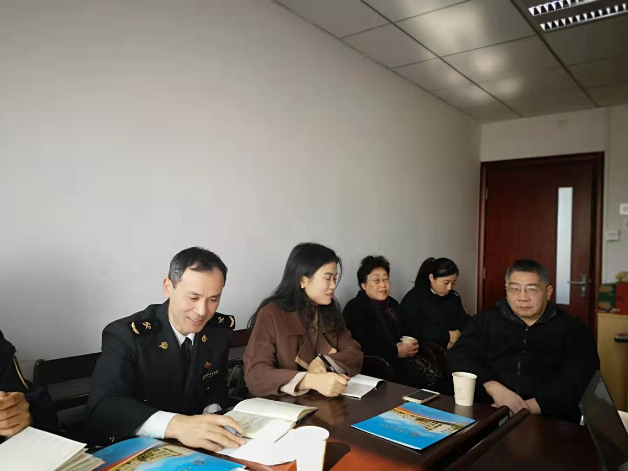
为落实学校党委在“不忘初心、牢记使命”主题教育中提出的“加强马克思主义理论学科建设”的要求，提高我校研究生思政课程教学质量，12月3日上午，马克思主义学院在志学楼418会议室举行研究生思政课及马克思主义理论学科建设咨询会，会议邀请上海市高校马克思主义理论学科协作组组长、复旦大学马克思主义学院教授、博士生导师顾钰民和复旦大学马克思主义学院教授、博士生导师肖巍，对我校马克思主义理论学科建设和研究生思政课建设的发展方向和可行性路径进行全方位指导。
马克思主义学院临时负责人姚永超教授主持会议，思政课专兼职教师参加了会议。姚老师首先介绍了马克思主义学院自新学期成立以来的教学科研基本情况，以及当前面临的发展困境和十四五时期谋求突破发展的愿望，期待专家答疑解惑、指导帮助。
肖巍教授建议，新马院的建设需要稳扎稳打，做事做实，联系海关行业特点，除做好上级对思政的规定动作要求外，还要努力做好思政特色自选动作；研究生思政课建设应当与学科理论建设相结合。顾钰民教授建议，学院在十四五规划中可以尝试向马克思主义理论一级学科的发展方向努力，学科建设对人才凝聚、课程建设有着至为关键的作用和意义。作为上海市高校马克思主义理论学科协作组组长，顾钰民教授认为当前上海市在政策上允许和鼓励高校联合申报马克思主义理论一级学科硕士点，类似的行业高校已有凭借硕士点立项实现马克思主义理论学科和研究生教育飞跃发展的实例，马院应当抓住当前内外部发展的良好机遇，以学位建设带动课程建设和学科发展。两位马克思主义理论学科领域权威专家的引领和点拨，对我校马克思主义学院今后建设规划起到重要指导作用。

